Лабораторная работа № 7
Управление журналами событий в системе
Калашникова Дарья Викторовна
Содержание

1 Цель работы
Получить навыки работы с журналами мониторинга различных событий в системе.

2 Задание
Продемонстрировать навыки работы с журналом мониторинга событий в реальном времени, а также навыки оздания и настройки отдельного файла конфигурации и навыки работы с journalctl и journald.

3 Выполнение лабораторной работы
Запустим три вкладки терминала и в каждом из них получите полномочия администратора (рис. 1).
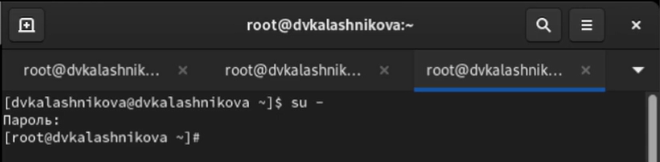
Рис. 1: Запуск
На второй вкладке терминала запустим мониторинг системных событий в реальном времени, используя команду tail -f /var/log/messages (рис. 2).
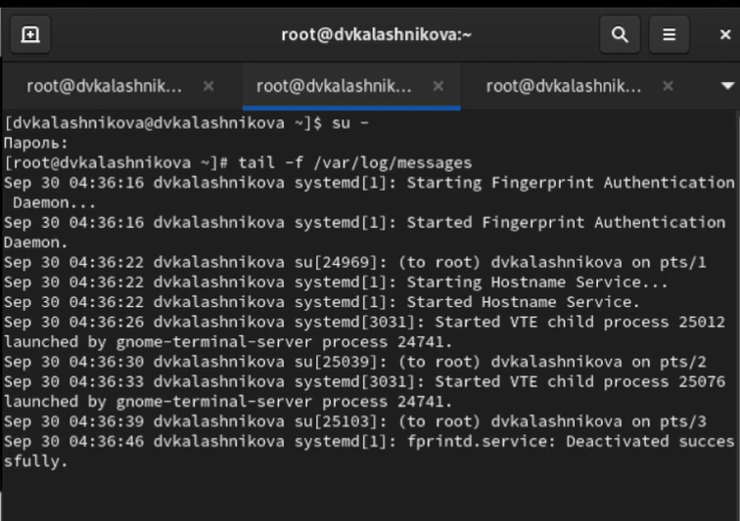
Рис. 2: Мониторинг
В третьей вкладке терминала вернемся к учётной записи своего пользователя и пробуем получить полномочия администратора, но введите неправильный пароль. В терминале с мониторингом событий увидим соообщение «FAILED SU (to root) username …» (рис. 3).
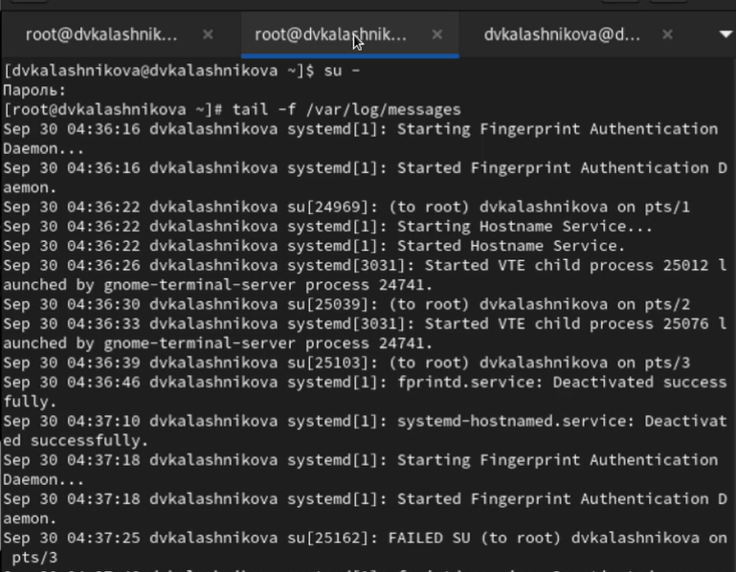
Рис. 3: Запуск
В третьей вкладке терминала из оболочки пользователя введем команду logger hello (рис. 4).
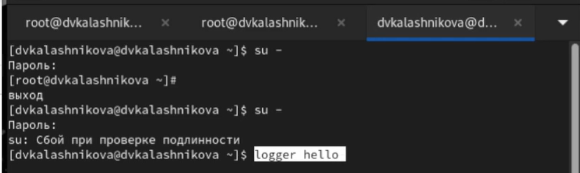
Рис. 4: Ввод
Во второй вкладке терминала с мониторингом событий мы увидим сообщение, которое также будет зафиксировано в файле /var/log/messages (рис. 5).
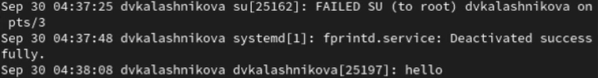
Рис. 5: Вывод
Во второй вкладке терминала с мониторингом остановим трассировку файла сообщений мониторинга реального времени, используя Ctrl + c . Затем запустим мониторинг сообщений безопасности при помощи команды tail -n 20 /var/log/secure, которая вернет последние 20 строк (рис. 6).
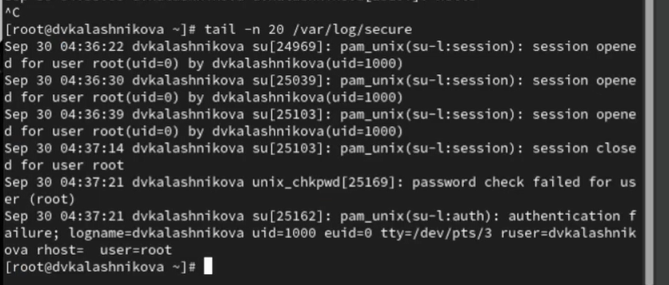
Рис. 6: Вывод
В первой вкладке терминала установим Apache(рис. 7).
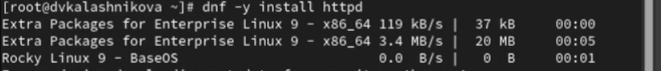
Рис. 7: Загрузка
После окончания процесса установки запустим веб-службу(рис. 8).
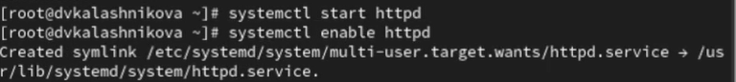
Рис. 8: Установка
Во второй вкладке терминала посмотрим журнал сообщений об ошибках веб-службы и закроем при помощи Ctrl + c (рис. 9).
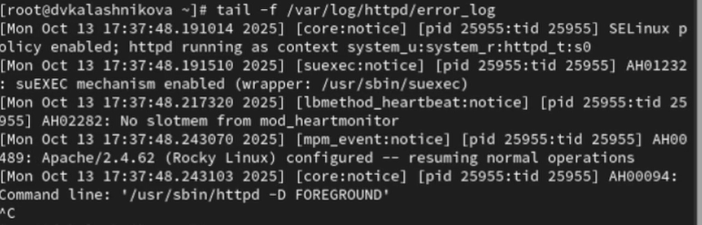
Рис. 9: Закрытие
В третьей вкладке терминала получим полномочия администратора и в файле конфигурации /etc/httpd/conf/httpd.conf в конце добавим следующую строку:ErrorLog syslog:local1 (рис. 10).
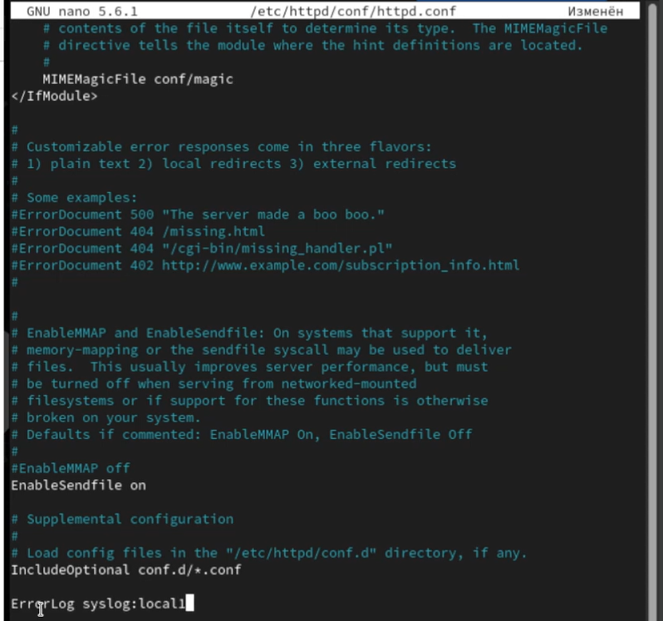
Рис. 10: Добавление
Далее в каталоге /etc/rsyslog.d создайте файл мониторинга событий веб-службы (рис. 11).
Рис. 11: Создание
Откроем его на редактирование и пропишим в нём строчку local1.* -/var/log/httpd-error.log, которая позволит отправлять все сообщения, получаемые для объекта local1 (рис. 12).
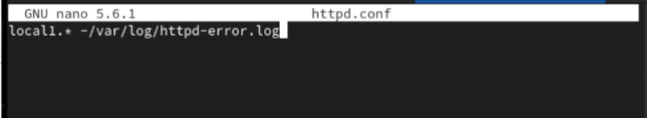
Рис. 12: Редактирование
Теперь перейдием в первую вкладку терминала и перезагрузим конфигурацию rsyslogd и веб-службу (рис. 13).
Рис. 13: Перезагрузка
В третьей вкладке терминала создадим отдельный файл конфигурации для мониторинга отладочной информации (рис. 14).
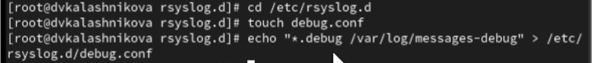
Рис. 14: Создание
В первой вкладке терминала снова перезапустим rsyslogd (рис. 15).
Рис. 15: Перезапуск
Во второй вкладке терминала запустим мониторинг отладочной информации (рис. 16).
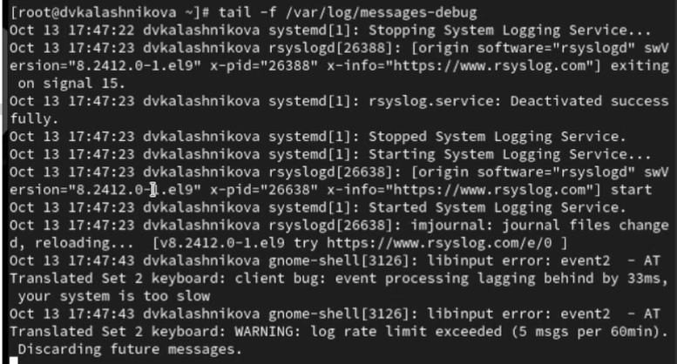
Рис. 16: Запуск
В третьей вкладке терминала введием следующую команду ogger -p daemon.debug “Daemon Debug Message”(рис. 17).
Рис. 17: Ввод
В терминале с мониторингом посмотрите сообщение отладки. Чтобы закрыть трассировку файла журнала, используйте Ctrl + c (рис. 18).
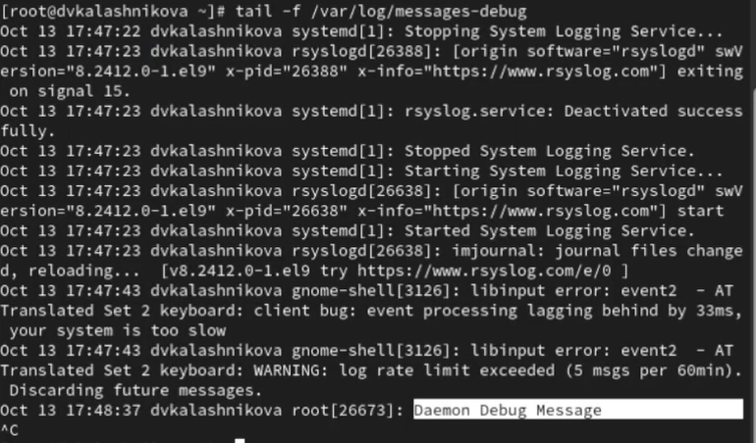
Рис. 18: Закрытие
Во второй вкладке терминала посмотрим содержимое журнала с событиями с момента последнего запуска системы и закроем, используя клавишу q (рис. 19).
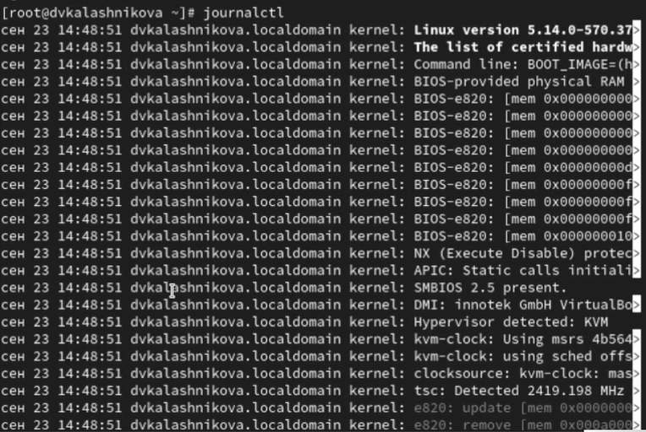
Рис. 19: Закрытие
Просмотрим содержимое журнала без использования пейджера (рис. 20).
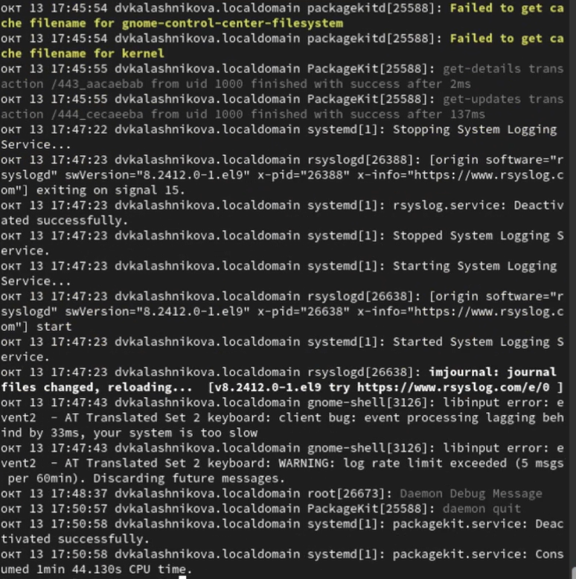
Рис. 20: Просмотр
Далее введем команду для режима просмотра журнала в реальном времени и испульзуем Ctrl + c для прерывания просмотра (рис. 21).
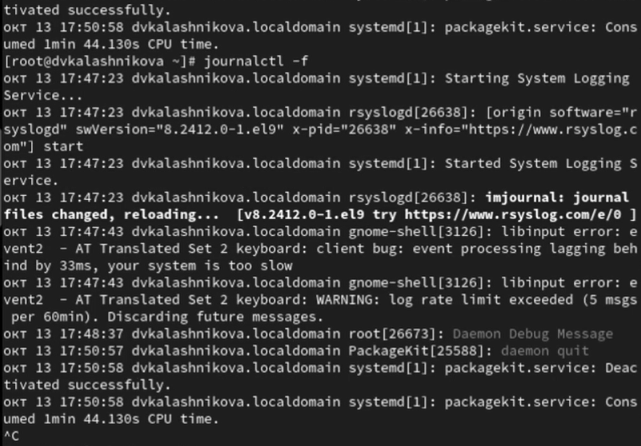
Рис. 21: Просмотр
Для использования фильтрации просмотра конкретных параметров журнала введием команду journalctl и дважды нажмем клавишу Tab (рис. 22).
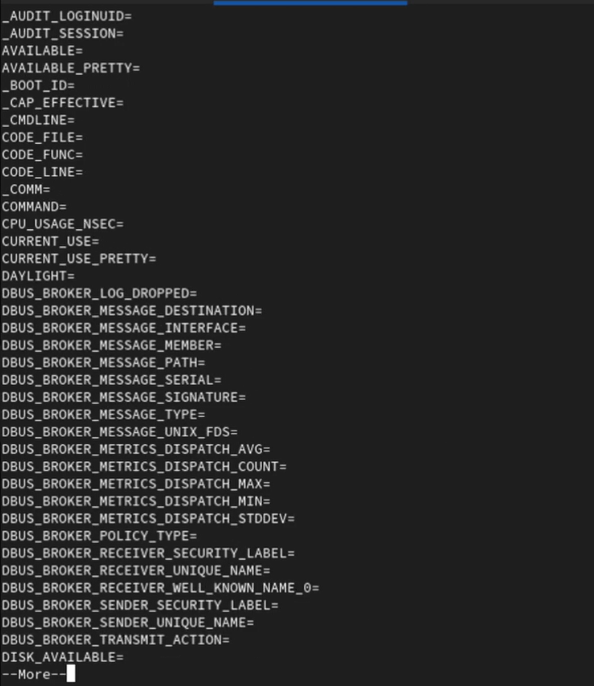
Рис. 22: Просмотр
Просмотрим также события для UID0 (рис. 23).
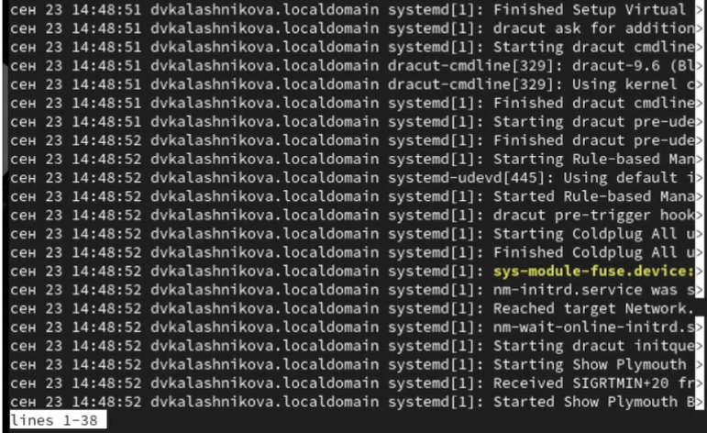
Рис. 23: Просмотр
Для отображения последних 20 строк журнала введем команду journalctl -n 20 (рис. 24).
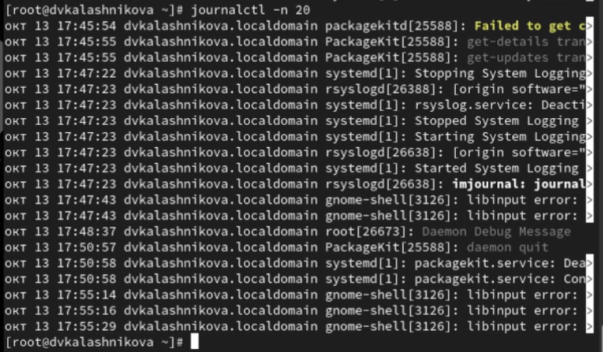
Рис. 24: Просмотр
А для просмотра только сообщений об ошибках введием эту команду journalctl -p err (рис. 25).
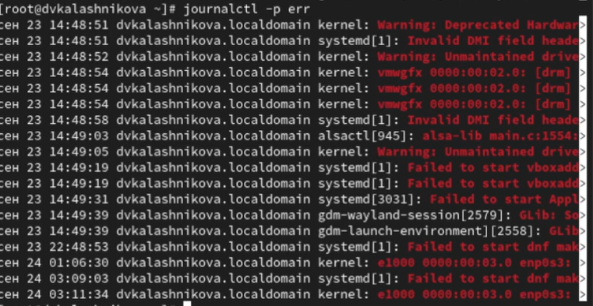
Рис. 25: Просмотр
Также мы можем использовать следующую команду для просмотра всех сообщений со вчерашнего дня (рис. 26).
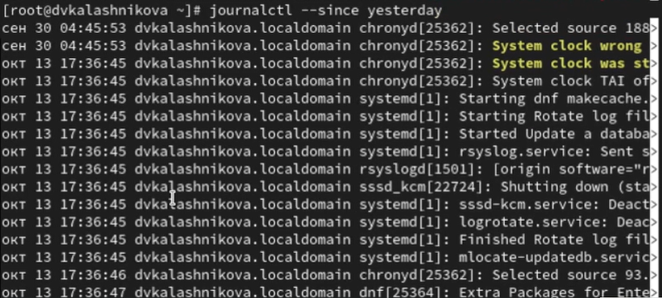
Рис. 26: Просмотр
Если мы хотим показать все сообщения с ошибкой приоритета, которые были зафиксированы со вчерашнего дня, то используем команду journalctl –since yesterday -p err (рис. 27).
Рис. 27: Команда
Если нам нужна детальная информация, то используем команду journalctl -o verbose (рис. 28).
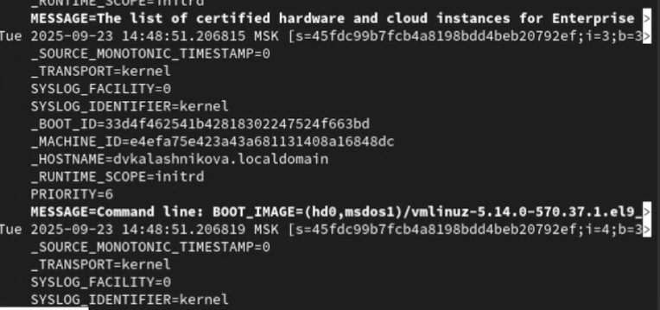
Рис. 28: Просмотр
А для просмотра дополнительной информации о модуле sshd введем команду journalctl _SYSTEMD_UNIT=sshd.service (рис. 29).
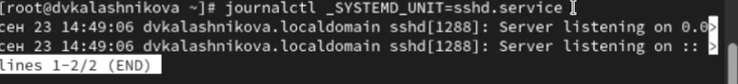
Рис. 29: Просмотр
Запустим терминал и получите полномочия администратора (рис. 30).
Рис. 30: Запуск
Создадим каталог для хранения записей журнала (рис. 31).
Рис. 31: Создание
Скорректируем права доступа для каталога /var/log/journal, чтобы journald смог записывать в него информацию (рис. 32).
Рис. 32: Корректировка
Далее для принятия изменений необходимо использовать следующую команду (рис. 33).
Рис. 33: Перезагрузка
Журнал systemd теперь постоянный. Мы хотим видеть сообщения журнала с момента последней перезагрузки, поэтому используем следующую команду (рис. 34).
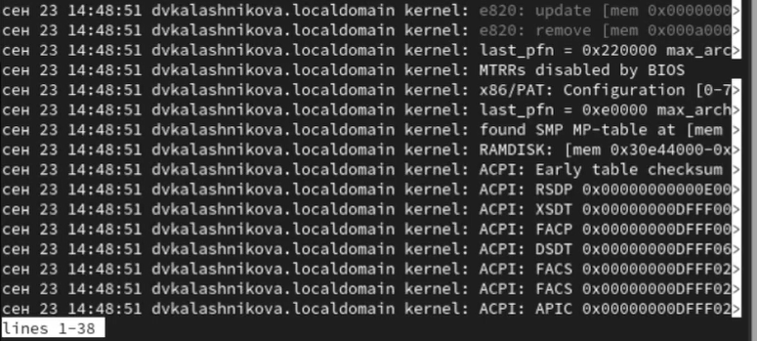
Рис. 34: Команда

4 Контрольные вопросы
- Какой файл используется для настройки rsyslogd?
Ответ: файл /etc/rsyslog.conf
- В каком файле журнала rsyslogd содержатся сообщения, связанные с аутентификацией?
Ответ: файл журнала айнтефекации /var/log/auth.log
- Если вы ничего не настроите, то сколько времени потребуется для ротации файлов журналов?
Ответ: период ротации журналов по умолчанию раз в неделю
- Какую строку следует добавить в конфигурацию для записи всех сообщений с приоритетом info в файл /var/log/messages.info?
Ответ: строку /var/log/message.info
- Какая команда позволяет вам видеть сообщения журнала в режиме реального времени?
Ответ: команда tail -f /var/log/syslog
- Какая команда позволяет вам видеть все сообщения журнала, которые были написаны для PID 1 между 9:00 и 15:00?
Ответ: команада journalctl _PID=1 –since “9:00” –until “15:00” 15
- Какая команда позволяет вам видеть сообщения journald после последней перезагрузки системы?
Ответ: команда journalctl -b
- Какая процедура позволяет сделать журнал journald постоянным?
Ответ: команда создать каталог и перезапустить службу mkdir -p /var/log/journal systemctl restart systemd-journald

5 Выводы
В ходе выполнения лабораторной работы я получила навыки работы с журналами мониторинга различных событий в системе

Список литературы

